PRÁCTICA Nº #5

Patrón de diseño DAO

|  |  |  |
| --- | --- | --- |
| Carrera: | Ing. De Sistemas | Q |
| Materia: | Tecnologías Emergentes 2 |
| Apellidos y nombres: | Quispe Ulo Franklin |
| C.I: | 11087751 |
| Lugar y fecha: | 02/06/2020 |

Vista inicial

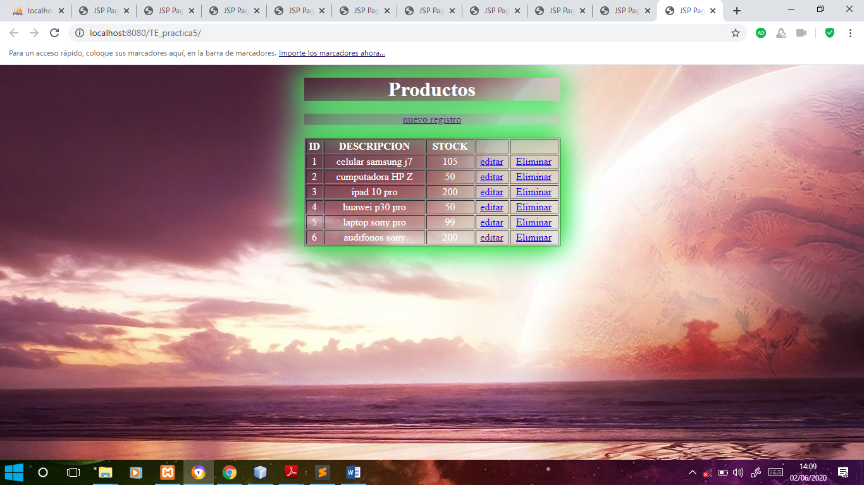

Registramos un nuevo producto

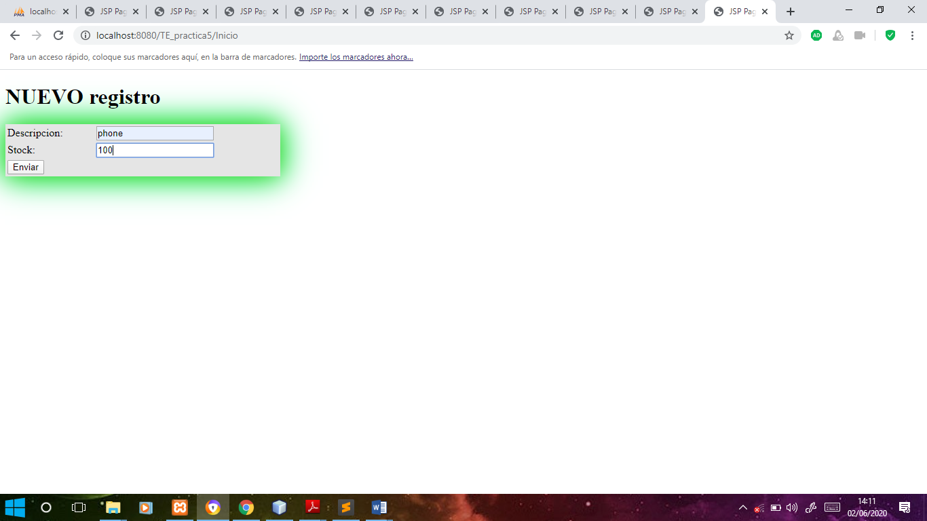

Vemos que sea registrado correctamente

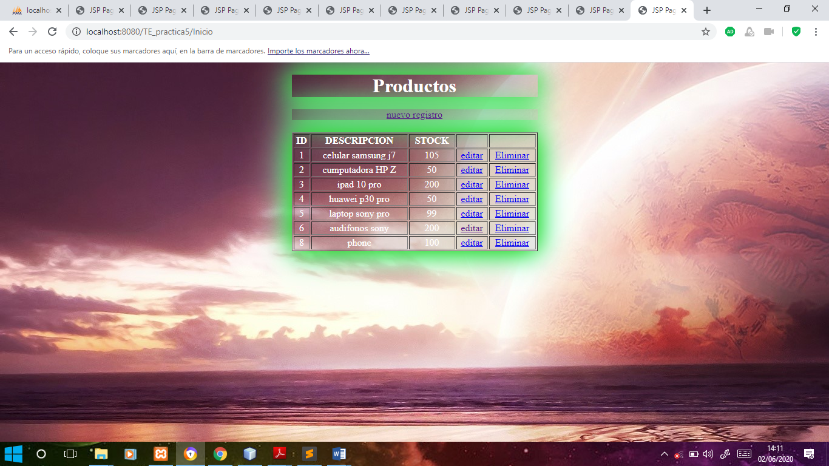

Ahora editamos el nuevo producto registrado

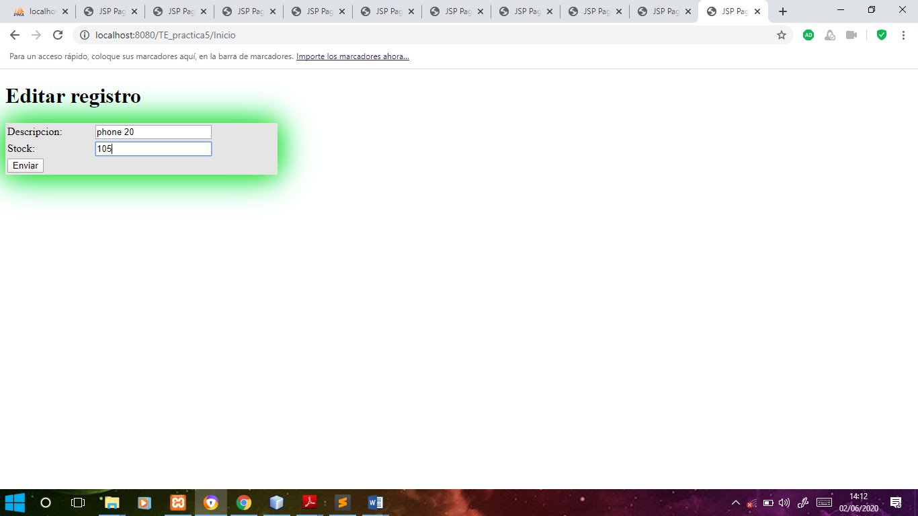  
Observamos que sea modificado correctamente

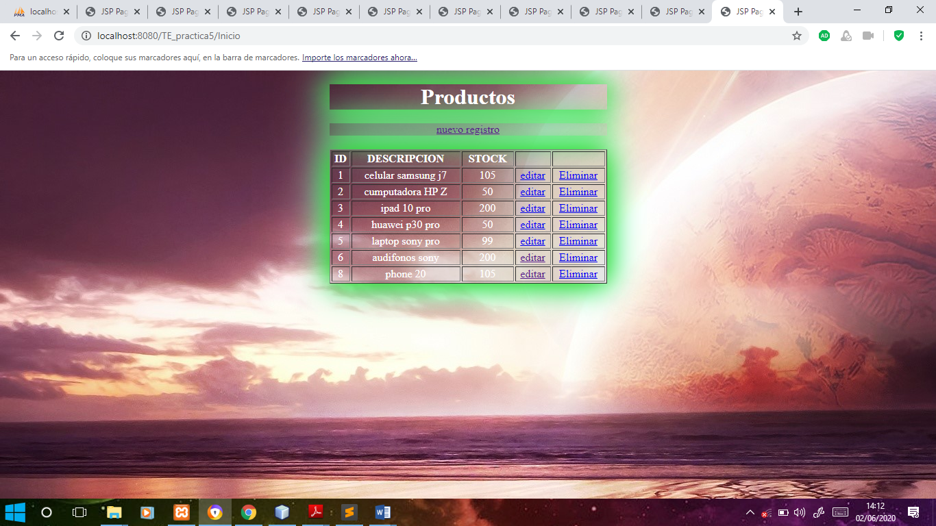  
Por ultimo eliminamos el nuevo producto. Observamos que sea eliminado correctamente

